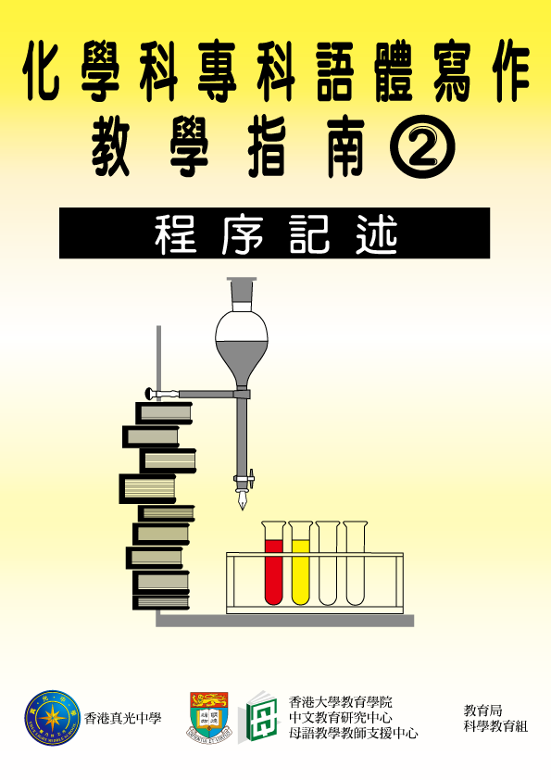

目 錄

鳴 謝 2
引 言 3
第一章「程序記述」語體的教學設計
1.1 方案一 5
1.2 方案二 7
1.3 教學提示 9
第二章「程序記述」語體的學與教材料
2.1「程序記述」語體簡介 11
2.2 審題練習 13
2.3 指導性寫作練習 15
2.4 寫作課業的建議題目
2.4.1 香港中學會考化學科(卷一)屬「程序記述」的傳意題 19
2.4.2 新高中化學和組合科學(化學部分)課程中「程序記述」
寫作課業的建議題目 21
2.5 寫作課業的評核準則 22
參考資料 23

鳴 謝
本冊子得以出版，實有賴下列人士及機構的支持：首先，本組衷心感謝香港真光中學提供校內推行之「全校參與提升學生語文能力計劃」作為參考，該校朱淑貞老師、鄒綺玲老師除了分享在化學科教授讀寫策略的經驗外，更協助設計化學科專科語體的讀寫活動和編撰相關的教材。其次，本組亦非常感激香港大學教育學院中國語言及文學部主任暨母語教學教師支援中心 (母語教學中心) 計劃總監岑紹基教授、母語教學中心主任彭遠華女士、教師研究員勞惠昌先生、陳偉發先生及陳錦源先生，提供有關化學科專科語體研究的資料，並就本冊子給予專業的意見和悉心的指導。此外，下列化學科教師積極參與核心小組，並在學校試行本冊子提供的教學活動，
他們的實踐經驗和專業交流大大豐富了本冊子的內容，本組向各位老師表示萬分謝意。

基督教宣道會宣基中學 陳楚恩老師
佛教孔仙洲紀念中學 黃慧賢老師
佛教孔仙洲紀念中學 張家豪老師
聖公會曾肇添中學 潘廣祥老師
聖公會曾肇添中學 周信義老師
宣道會陳瑞芝紀念中學 余池光老師
聖言中學 許志權博士
聖言中學 袁詩雅老師

最後，蒙香港考試及評核局准予在本冊子引用香港中學會考試題，謹此致謝。

教育局科學教育組
2011年

引 言
甚麼是專科語體?

語言的組織安排稱為語言體式，簡稱語體 (Genre)。每個學科均有其獨特的性質和內容，在思維方式和表達形式方面亦各有不同，反映在各科的語言上，則有其獨特的語言體式，稱為專科語體 (Subject Specific Genre)。PP^{1PP}

不同的專科語體有不同的傳意功能，而不同的傳意功能則衍生出不同的語體面貌。運用語體來達到傳意功能的步驟，叫做語體結構。掌握不同語體結構，有助學生適當地組織寫作材料。每類語體，既有各自的語體結構，也有各自的語言特色。語言特色是指該語體普遍呈現的語法特質，包括詞彙運用、句子形態等。¹

語體與寫作及學習的關係

語言可幫助我們建構知識，在學與教上有重要的作用。學生必須具備良好的語言基礎，才能有效地建構學科知識和進行批判性思考。寫作是知識輸入及累積後輸出的結果，可以幫助學生釐清已汲收的知識和從閱讀所得的資訊，整理概念，以及鞏固學習。因此，指導學生運用專科語體寫作化學文章，可提高學生表達科學概念的能力。¹

另一方面，新高中化學和組合科學(化學部分)課程亦包括了一些建議的學與教活動，而「閱讀和寫作」便是例子之一。化學科教師可把握這機會，指導學生進行化學科專科語體的寫作活動，從而提高學生表達化學知識的能力，以及提升他們對化學科的學習興趣。

- 岑紹基、謝錫金、祁永華、鄺偉良、陳偉發、勞惠昌、陳曦圖、謝翰章 (2003)。《中學會考化學科專科語體資料冊》(第二版)。香港：香港大學教育學院母語教學教師支援中心。

本書的設計和內容

為協助化學科教師進行專科語體教學，從而幫助學生運用專科語體表達學科知識和概念，提高他們在化學科的寫作能力，課程發展處科學教育組編訂《化學科專科語體寫作教學指南》，以供教師參考和使用。

教學指南共分四冊，分別介紹化學科四類常用的專科語體。

《化學科專科語體寫作教學指南 1 ─ 描述報告》
《化學科專科語體寫作教學指南 2 ─ 程序記述》
《化學科專科語體寫作教學指南 3 ─ 原因解說》
《化學科專科語體寫作教學指南 4 ─ 比較語體》

上述四本冊子的內容編排相同，每冊均有兩章，分別為化學科專科語體的「教學設計」和「學與教材料」。第一章「教學設計」就所介紹的語體提供兩個教學方案，每個方案包括一系列的教學活動，務求幫助化學科教師有系統地教授相關的語體寫作；而方案中所採用的工作紙及參考資料，則彙集在第二章「學與教材料」。

此外，本書已上載教育局「化學科專科語體寫作」網頁，以便教師瀏覽和參考。 (網址: http://resources.edb.gov.hk/~science/genre/index-c.html)

第一章 「程序記述」語體的教學設計

「程序記述」是化學科最常用的專科語體，其功能主要是依次序準確地敘述一項科學活動，包括活動的目的、步驟和結果。由於化學科的學習大多通過實驗來建構知識，因此有系統地記錄實驗的過程和結果是學習化學科的基本要求。

1.1 方案一
學生級別：UU UU中四
語體：UU UU程序記述
課題：UU UU新高中化學和組合科學(化學部分)課程課題四「酸和鹽基」
實施時期：UU UU中四前期至中四中期
教學重點 | 教學活動 | 學與教材料 | 預計時間
- 教導學生認識「程序記述」語體題目常用的詞彙/句式、傳意功能、語體結構及語言特色 | (I)「程序記述」語體簡介  - 介紹「程序記述」語體  - 用1999年香港中學會考化學科(卷一)問題5的參考答案作為範文，分析「程序記述」語體的文章結構和特點 | 「程序記述」  語體簡介  (本冊子2.1部分) | 10分鐘
- 訓練學生審閱題  目的能力  - 教導學生判斷題  目應使用的語體類别  - 引導學生運用有  關「酸和鹽基」的化學知識 | (II) 審題練習  - 完成工作紙一  - 討論工作紙一的答案  - 重溫「程序記述」語體題目常用的詞彙/句式  - 討論答題所需的化學知識的重點 | 工作紙一：  審題練習  (本冊子2.2部分) | 20分鐘

1.1 方案一
教學重點 | 教學活動 | 學與教材料 | 預計時間
- 透過圖像組織圖  (Graphic Organiser)  幫助學生組織資料  - 利用寫作框架提  供之分段及詞彙，幫助學生認識「程序記述」語體的結構和常用詞彙 | (III) 指導性寫作練習  - 溫習與題目相關的化學知識  - 分組完成工作紙二  - 分組匯報  - 完成家課：工作紙三 | 工作紙二：  指導性寫作練習–圖像組織圖  (本冊子2.3部分)  工作紙三：  指導性寫作練習–寫作框架  (本冊子2.3部分) | 30分鐘
- 與學生重溫「程  序記述」語體的結構和語言特色  - 幫助學生掌握  「程序記述」語體的特點，並引導他們透過「程序記述」語體的寫作將化學知識清晰且有條理地表達出來 | (IV)「程序記述」語體  寫作課業  - 重溫「程序記述」語體的結構和常用詞彙  - 運用「程序記述」語體撰寫一篇與課題「酸和鹽基」有關的文章  - 派發評核準則供學生參考，再作深入討論 | 「程序記述」  語體簡介  (本冊子2.1部分)  新高中化學和組合科學(化學部分)課程中「程序記述」寫作課業的建議題目  (本冊子2.4.2部分)  寫作課業的  評核準則  (本冊子2.5部分) | 40分鐘

1.2 方案二
學生級別：UU中四
語體：UU程序記述
課題：UU新高中化學和組合科學(化學部分)課程課題四「酸和鹽基」
實施時期：UU中四前期至中四中期

教學重點 | 教學活動 | 學與教材料 | 預計時間
- 教導學生認識  「程序記述」語體題目常用的詞彙/句式、傳意功能、語體結構及語言特色 | (I)「程序記述」語體簡介  - 介紹「程序記述」語體  - 用1999年香港中學會考化學科(卷一) 問題5的參考答案作為範文，分析「程序記述」語體的文章結構和特點 | 「程序記述」  語體簡介  (本冊子2.1部分) | 10分鐘
- 讓學生進一步認  識「程序記述」語體的結構 | (II)「電腦互動練習」  - 學生在家中或校內電腦室以自學形式完成「電腦互動練習」：  1996年香港中學會考化學科(卷一)問題4 | 電腦互動練習  (網址:  http://resources.edb.gov.hk/~science/genre/games-c.html) | 20分鐘

1.2 方案二
教學重點 | 教學活動 | 學與教材料 | 預計時間
- 與學生重溫「程  序記述」語體的結構和語言特色  - 幫助學生掌握  「程序記述」語體的特點，並引導 他們透過「程序記述」語體的寫作將化學知識清晰且有條理地表達出來 | (III)「程序記述」語體  寫作課業  - 重溫「程序記述」語體的結構和常用詞彙  - 運用「程序記述」語體撰寫一篇與課題「酸和鹽基」有關的文章  - 派發評核準則供學生參考，再作深入討論 | 「程序記述」  語體簡介  (本冊子2.1部分)  新高中化學和組合科學(化學部分)課程中「程序記述」寫作課業的建議題目  (本冊子2.4.2部分)  寫作課業的  評核準則  (本冊子2.5部分) | 40分鐘
- 評核學生應用  「程序記述」語體來進行化學科寫作的情況 | (IV) 評核成果  - 在測驗或考試中加入以篇章式作答的傳意題，作答的語體為「程序記述」  - 教師可考慮選取其他課題來擬訂試題 | 香港中學會考化學科(卷一)屬「程序記述」的傳意題  (本冊子2.4.1部分)  新高中化學和組合科學(化學部分)課程中「程序記述」寫作課業的建議題目  (本冊子2.4.2部分) | 40分鐘


1.3 教學提示

- 建議在高中化學科學與教過程的初期，即中四前期至中期，教授「程
序記述」，這有助學生掌握撰寫實驗報告的技能。

- 教學方案一和方案二均由4個教學活動組成，可選用其一。

- 教師可因應學生情況及其他因素調整評核準則各部分的權數。

- 教師可在測驗或考試中加入以篇章式作答的傳意題，以評核學生應用
「程序記述」來進行化學科寫作的情況。

- 教師可直接採用本冊子提供的工作紙進行專科語體教學，亦可參考
工作紙設計的模式，因應所教授的課題，自行為學生編寫教材。

筆記

第二章 「程序記述」語體的學與教材料

2.1 「程序記述」語體簡介
題目常用詞彙 / 句式
  - 請描述以下……程序。
  - 概述一個使用下列儀器及物料進行的實驗……
  - 設計一個實驗以……
傳意功能
- 依次序準確地敘述一項科學實驗。
語體結構
結構部分 | 文章內容及功能
目的 | – 重申實驗的目的  (註: 題目一般已指定實驗目的，寫作時如能先簡潔地重申目的，可使表述更完整和清晰)
步驟 | – 依次列出實驗的各個步驟，並加以解釋，先後次序通常不可逆轉  – 寫出實驗中預期可觀察到的變化，如有需要，可加插  圖表、註解或化學/數學方程式
結果 | – 總結實驗的結果

語言特色
語言特色 | 例子
省略人稱代詞，以排除人為主觀因素，保持客觀的語調 | 人稱代詞包括：我、我們、你、你們、他、他們
直接運用動詞寫出實驗的步驟 | 加入氯化鈉；  把其中兩條金屬插入檸檬內
「步驟」部分運用表達時間次序的詞，以連接各個步驟 | 首先、 然後、 接著、跟著、再、先、之前、之後、最後、這時、期間、  當……時
「步驟」和「結果」部分運用表達因果關係的詞，以帶出因果關係 | 因為……所以……、原來、因為、  由於……因此……、因……而……、  是因為、所以、因此、故此、以致、便、就、即、令、使

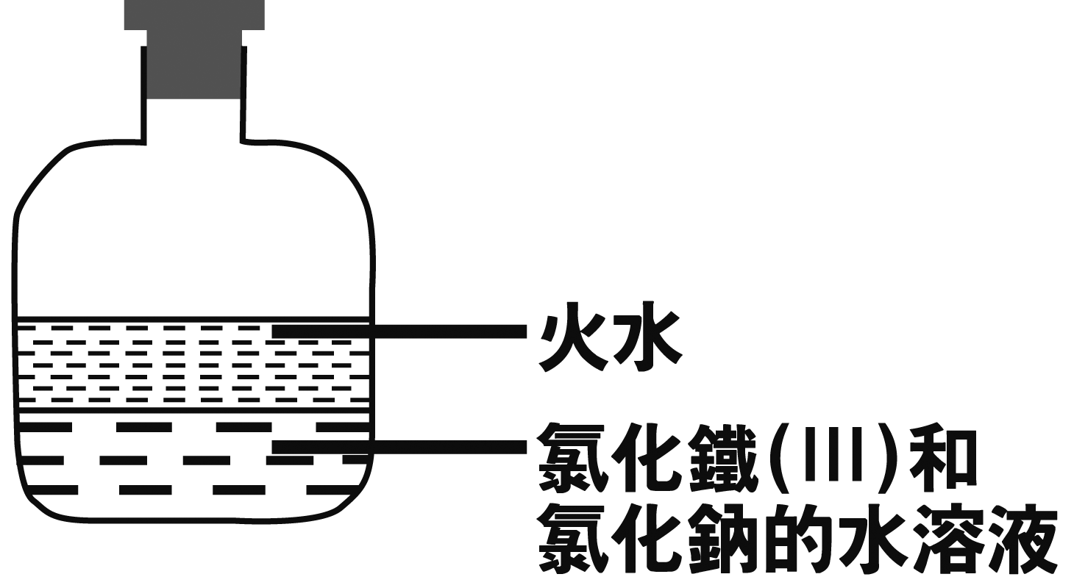
範文
試題： 下圖顯示在學校實驗室中的一瓶化學廢物。
描述如何清除上述化學廢物中的火水和鐵(III)離子，
並加以解釋。

(可使用學校實驗室內任何儀器和化學藥品)
(1999年香港中學會考化學科(卷一) 問題5)

語體結構 | 參考答案 | 語言特色
目的 | 利用物質不同的物理及化學性質，可把圖中的火水（煤油）及鐵(III)離子從化學廢物中分離出來。 | 省略人稱代詞  運用動詞  運用表達時間次序的詞  運用表達  因果關係的詞
步驟1  步驟2  步驟3 | 第一步，先把火水（煤油）分離出來。將液體廢物加入分液漏斗 / 活栓漏斗中，由於火水（煤油）與水不互溶，而火水（煤油）的密度比水低，因此會出現兩層液面，上層是火水（煤油），下層是水溶液，如將下層的水溶液移除，剩下在分液漏斗中的便是火水（煤油）。  跟著，再把鐵(III)離子分離出來。加入過量的氫氧化鈉溶液於剛才所收集的水溶液中，即 產生棕色的氫氧化鐵(III)沉澱，反應式如下：  Fe³⁺(aq) + 3OH⁻(aq) Fe(OH)₃(s)  最後，用過濾法清除這些沉澱。 | 省略人稱代詞  運用動詞  運用表達時間次序的詞  運用表達  因果關係的詞
結果 | 這樣鐵(III)離子便被分離出來了。 | 省略人稱代詞  運用動詞  運用表達時間次序的詞  運用表達  因果關係的詞

2.2 審題練習

工作紙一

小心閱讀以下題目，選出關鍵字並劃上底線，以判斷作答時應使用的語體類别，將適當的語體名稱填寫在(1)。然後，根據提示符號(a,b,c)，從課本或其他途徑尋找相關的化學知識的重點，並將有關重點填寫在(2)。

試題：
描述在學校實驗室內，如何從氨的水溶液製備大顆ª的硫酸銨^{b} 晶體^{c}。

(1995年香港中學會考化學科(卷一)問題5)

(1) 寫作語體：
(提示： 描述報告 / 程序記述 / 原因解說 / 比較語體)

(2) 相關的化學知識：
a.

b.

c.

2.2 審題練習

工作紙一 參考答案

小心閱讀以下題目，選出關鍵字並劃上底線，以判斷作答時應使用的語體類别，將適當的語體名稱填寫在(1)。然後，根據提示符號(a,b,c)，從課本或其他途徑尋找相關的化學知識的重點，並將有關重點填寫在(2)。
試題：
描述在學校實驗室內，如何從氨的水溶液製備大顆ª的硫酸銨^{b} 晶體^{c}。

(1995年香港中學會考化學科(卷一)問題5)

(1) 寫作語體： 程序記述
(提示： 描述報告 / 程序記述 / 原因解說 / 比較語體)

(2) 相關的化學知識：

a. 影響晶體大小的因素，包括：冷卻速度、有否加入小顆粒晶體作種子

b. 氨水與稀硫酸的反應

c. 製作晶體的過程，包括：滴定、飽和溶液、過濾法

2.3 指導性寫作練習

工作紙二

以下試題要求的寫作語體是程序記述。
把實驗的步驟及關鍵字記在圖像組織圖上，並繪出實驗的裝置圖。

試題：
描述在學校實驗室內，如何從氨的水溶液製備大顆的硫酸銨晶體。

(1995年香港中學會考化學科(卷一)問題5)

(1) 在以下的圖像組織圖，列出實驗的步驟：

(2) 在空格內繪出實驗的裝置圖：

2.3 指導性寫作練習

工作紙二 參考答案

以下試題要求的寫作語體是程序記述。
把實驗的步驟及關鍵字記在圖像組織圖上，並繪出實驗的裝置圖。

試題：
描述在學校實驗室內，如何從氨的水溶液製備大顆的硫酸銨晶體。

(1995年香港中學會考化學科(卷一)問題5)

(1) 在以下的圖像組織圖，列出實驗的步驟：
氨水與稀硫酸反應得出硫酸銨

用滴定
裝置
蒸發溶液, 得到飽和溶液

冷卻

過濾

(2) 在空格內繪出實驗的裝置圖：
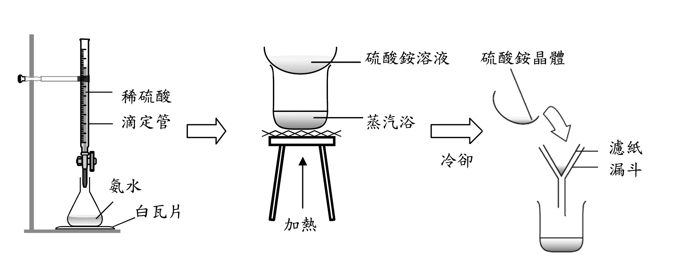

2.3 指導性寫作練習

工作紙三

根據工作紙二的圖像組織圖及裝置圖所填寫的資料，在以下的寫作框架回
答試題。框架內已顯示作答內容應有的段落及語體結構。框架內提供的詞
彙為「程序記述」寫作常用的詞，可自行選用同類的詞。
試題：
描述在學校實驗室內，如何從氨的水溶液製備大顆的硫酸銨晶體。
(1995年香港中學會考化學科(卷一)問題5)

段落 | 語體結構 | 作答內容
1 | 目的
2 | 步驟1 | - 表達時間次序的詞  (例如：首先)
3 | 步驟2 | - 表達時間次序的詞  (例如：接著)
4 | 步驟3 | - 表達時間次序的詞  (例如：最後)
5 | 結果 | - 表達因果關係的詞  (例如：便)

2.3 指導性寫作練習

工作紙三 參考答案

根據工作紙二的圖像組織圖及裝置圖所填寫的資料，在以下的寫作框架回
答試題。框架內已顯示作答內容應有的段落及語體結構。框架內提供的詞
彙為「程序記述」寫作常用的詞，可自行選用同類的詞。
試題：
描述在學校實驗室內，如何從氨的水溶液製備大顆的硫酸銨晶體。
(1995年香港中學會考化學科(卷一)問題5)

段落 | 語體結構 | 作答內容
1 | 目的 | 在學校實驗室可利用氨水與稀硫酸的反應製造大顆的硫酸銨晶體，程序如下：
2 | 步驟1 | 首先，把氨水和稀硫酸滴定直至達到終點，以獲得硫酸銨溶液。
3 | 步驟2 | 接著，使用蒸汽浴把溶液加熱至沸騰以蒸發過量的水分以得到飽和溶液，然後讓溶液慢慢冷卻，大顆的硫酸銨結晶便會析出。亦可在飽和溶液中加入小顆粒的硫酸銨晶體，以獲取大顆的硫酸銨晶體。
4 | 步驟3 | 最後，利用過濾法把晶體和溶液分開。
5 | 結果 | 完成以上步驟，便可得到硫酸銨晶體。

2.4 寫作課業的建議題目

2.4.1 香港中學會考化學科(卷一)屬「程序記述」的傳意題
寫作題目 |  | 課題
CE 95  問題5 | 描述在學校實驗室內，如何從氨的水溶液製備大 顆的硫酸銨晶體。 | 中和作用和鹽
CE 96  問題4 | 概述一個使用下列儀器及物料進行的實驗，以證 明鐵的銹蝕必須要有空氣。  試管2枝、試管夾、本生燈、乾淨鐵釘2枝、 石蠟油和自來水 | 金屬的腐蝕和  保護
CE 97  問題4 | 概述怎樣利用下列的物料和儀器來進行一個實驗，以把一隻乾淨的金屬匙羹鍍鎳(不需繪圖)。寫出實驗中預期的觀察結果。  一隻乾淨的金屬匙羹、一塊鎳片、 硫酸鎳(II)晶體、盛有蒸餾水的大燒杯、 直流電源和接線 | 電解
CE 98  問題5 | 五個沒有標籤的瓶子，分別盛載以下化學物品：  2M氫氯酸、2M硝酸、2M氯化鈉溶液、2M氫氧化鈉溶液、蒸餾水  建議怎樣利用下列的物料和儀器來進行試驗，以鑑定每瓶所盛載的物品。  答案必須包括在每個試驗中可觀察到的變化。  銅箔、碳酸銅(II)固體、2M氯化銅(II)溶液、試管和本生燈  (不須寫出化學方程式；以流程圖形式作答將不獲評分。) | 中和作用和鹽  + 物質試驗
CE 99  問題5 | 下圖顯示在學校實驗室中的一瓶化學廢物。  描述如何清除上述化學廢物中的火水和鐵(III)離子，並加以解釋。  (可使用學校實驗室內任何儀器和化學藥品) | 分離混合物  + 物質試驗
2.4.1 香港中學會考化學科(卷一)屬「程序記述」的傳意題
寫作題目 |  | 課題
CE 00  問題4 | 某銅粉樣本有氧化銅(II)雜質，而該樣本的質量為 已知，描述如何進行一個實驗來測定樣本中銅粉 的質量百分率。寫出實驗中預期可觀察到的變化。  (提示：在實驗中可使用一種酸。) | 中和作用和鹽
CE 05  問題7 | 利用兩條金屬和一個檸檬可裝置一個化學電池。 概述怎樣可利用下列的物料和用具，裝置一個輸 出電壓值最高的化學電池。  一個檸檬、一條銅條、一條鎂條、 一條鋅條、一個萬用電表和數條接線  (答案應包括所需控制的變數。) | 化學電池內  的反應
CE 05  問題12 | 四個沒有標籤的試劑瓶，分別盛載下列的其中一  種白色固體︰  氯化銨、硝酸銨、次氯酸鈉和硫酸鈉  建議怎樣進行測試來辨別以上四個固體。 | 物質試驗
CE 06  問題12 | 你獲提供下列物料︰  鎂帶及2M氫氯酸  設計一個實驗以測定在常溫常壓下氫的摩爾體積。 (可使用一般學校實驗室中的儀‍器。) | 涉及酸和鹼的簡單容量分析

註 : TT所引用的香港中學會考試題，蒙香港考試及評核局准予使用， TT 特此致謝。

2.4.2 新高中化學和組合科學(化學部分)課程中「程序記述」寫作課業的 建議題目
寫作題目 | 新高中化學 | 新高中組合科學(化學部分)
設計一個實驗以測試碳酸鈣。 | 課題一  地球 | 課題一  地球
描述如何進行一個實驗來探究水溶液(如重鉻酸銅(II)及高錳酸鉀)的離子向帶相反電荷電極的遷移。 | 課題二  微觀世界I | 課題二  微觀世界
設計一個實驗，以探究影響鐵銹蝕的因素。 | 課題三  金屬 | 課題三  金屬
概括描述一個實驗，如何利用酸鹼滴定 法找出氫氯酸的摩爾濃度。 | 課題四  酸和鹽基 | 課題四  酸和鹽基

2.5 寫作課業的評核準則
教師在適當的空格內寫下得分及評語。
(1) 內容知識 (10分)
優異  (9-10分) | 良好  (6-8分) | 中等  (3-5分) | 有待改善  (0-2分)

(2) 結構 (6分)
優異  (5-6分) | 良好  (3-4分) | 中等  (2分) | 有待改善  (0-1分)

(3) 語言運用 (4分)
優異  (4分) | 良好  (3分) | 中等  (2分) | 有待改善  (0-1分)

(4) 評語

寫作課業總得分：

/ 20

參考資料

1. 岑紹基、謝錫金、祁永華、鄺偉良、陳偉發、勞惠昌、陳曦圖、謝翰章(2003)。《中學會考化學科專科語體資料冊》(第二版)。香港：香港大學教育學院母語教學教師支援中心。

2. 岑紹基等 (2005)。《中學會考化學科專科語體資料冊》(光碟)。香港：香港大學教育學院母語教學教師支援中心。

3. 岑紹基、祁永華 (2008)。《公營學校語文及學習優化計畫：以專科語體教學促進跨學科語文與學習》。香港：香港大學教育學院中文教育研究中心暨母語教學教師支援中心及教育局質素保證分部。

4. 岑紹基、祁永華、湯建國、羅燕琴、林偉業、勞惠昌、陳偉發、陳錦源、潘廣祥、彭遠華 (2008)。《促進化學科學習的閱讀及寫作計畫 ─ 學習活動示例》。香港：香港大學教育學院中文教育研究中心暨母語教學教師支援中心及教育局科學教育組。

5. 香港大學教育學院母語教學教師支援中心網頁。
(http://www.cmi.hku.hk/)。
筆記

